**Hướng dẫn cài đặt phần mềm**

**Nhóm: CTK**

**1.Phan Văn Công Lớp: 15Si**

**Email: phanvancong7@gmail.com**

**2.Nguyễn Tấn Tiền Lớp: 15Si**

**Email: nguyentantiencit@gmail.com**

**3.Hoàng Văn Kính Lớp 15Si**

**Email:** [**Hoangkinh116@gmail.com**](mailto:Hoangkinh116@gmail.com)

**Link GitHub:** [**https://github.com/phanvancong1996/Nhom-CNTK.git**](https://github.com/phanvancong1996/Nhom-CNTK.git)

**I.Yêu cầu cài đặt các phầm mềm hổ trợ cần thiết trước khi cài đặt phần mềm.**

**1.Cài đặt java.**

**1.1Download JDK**

**Truy cập vào đường link sau để tải java jdk:**

` - http://www.oracle.com/technetwork/java/javase/downloads/index.html

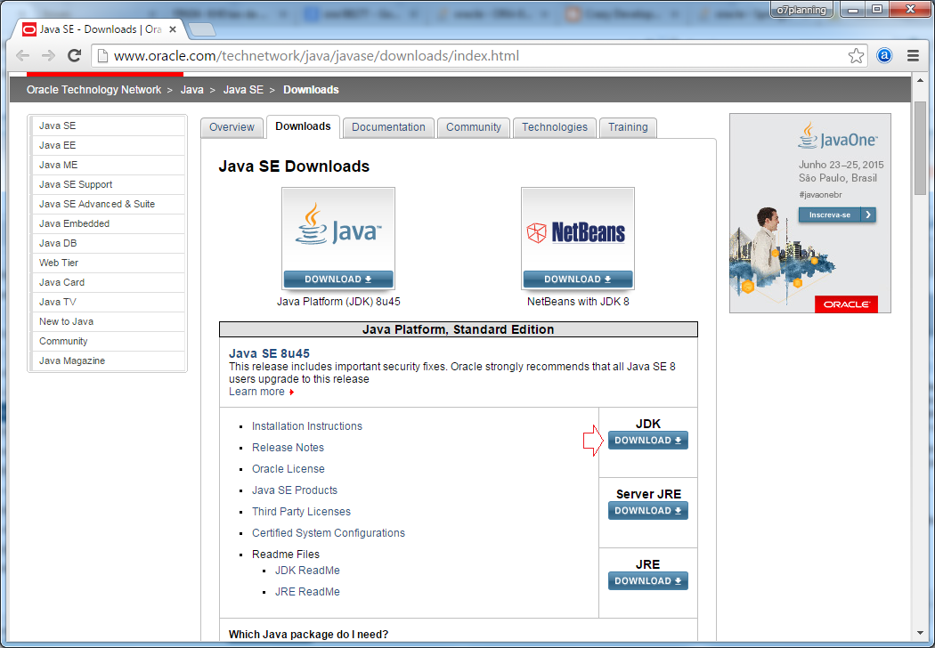

Bạn nên kiểm tra xem hệ điều hành của mình là 32bit hay 64bit để download bộ cài **JDK**phù hợp.

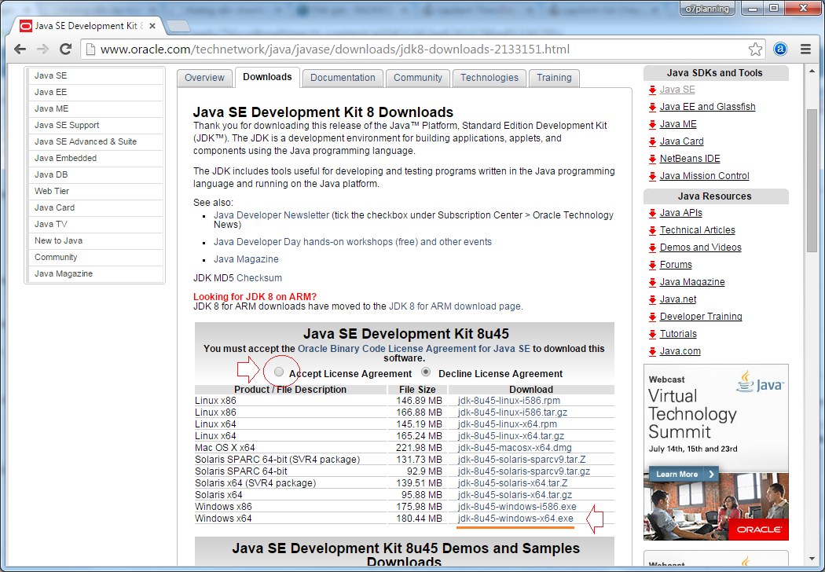

Kết quả download được:

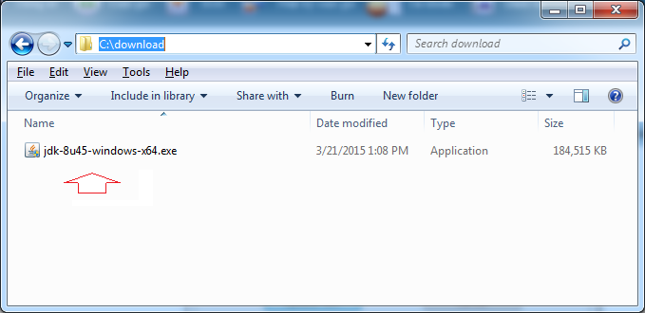

**2.Cài đặt java**

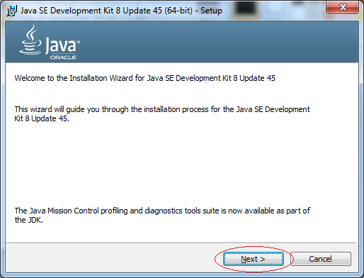

Nhập vào thư mục mà JDK sẽ được cài đặt ra, ở đây tôi đặt là:

* **C:\DevPrograms\Java\jdk1.8.0_45\**

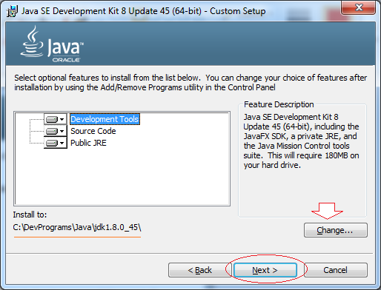

Ngay sau khi cài đặt xong JDK, bộ cài đặt sẽ tiếp tục hỏi bạn vị trí JRE sẽ được cài ra. Ở đây tôi chọn:

* **C:\DevPrograms\Java\jre.8.0_45\**

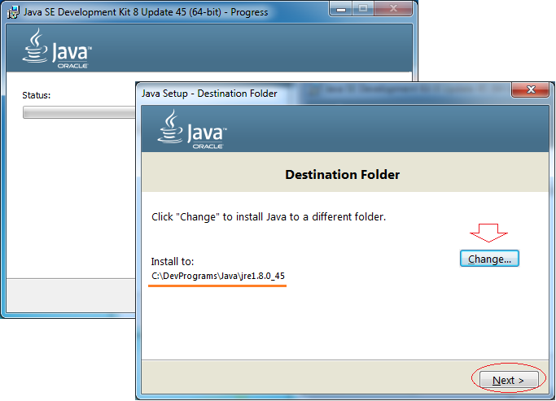

Java đã được cài đặt thành công.

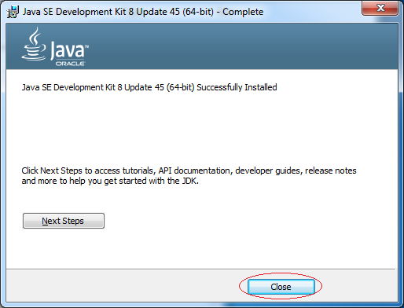

Kết quả bạn có được 2 thư mục:

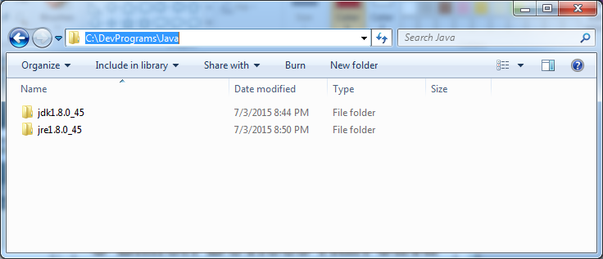

## 3. Cấu hình biến môi trường cho Java

Tiếp theo chúng ta cấu hình biến môi trường cho Java.  Việc này không bắt buộc, nhưng nếu trên máy tính của bạn cài đặt nhiều phiên bản Java, thì việc cấu hình là cần thiết để xác định phiên bản java nào mặc định được sử dụng.

### Nếu bạn sử dụng Window Vista hoặc Window 7:

Trên Desktop, nhấn phải chuột vào Computer, chọn **Properties**.

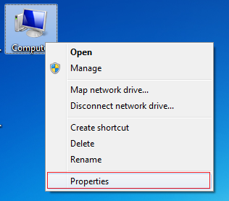

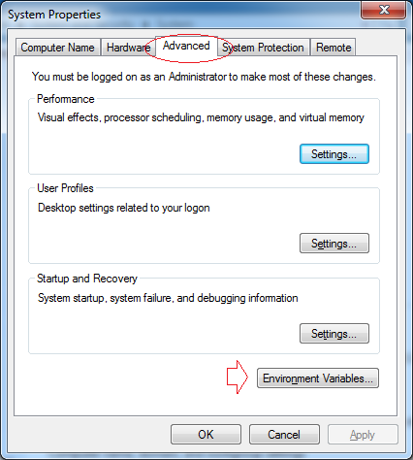

Nhấn ***New*** để tạo mới một biến môi trường có tên **JAVA_HOME**.

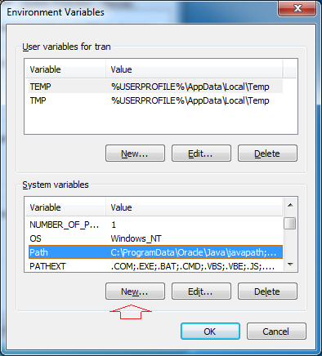

Nhập vào đường dẫn tới thư mục JDK.

* **Variable name:** JAVA_HOME
* **Variable value:** C:\DevPrograms\Java\jdk1.8.0_45

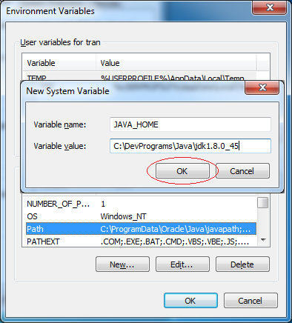

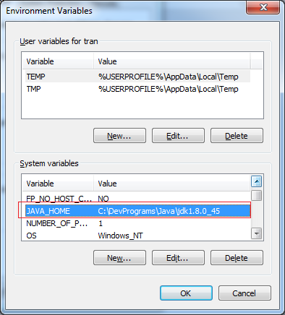

Tiếp theo sửa đổi biến môi trường ***path***

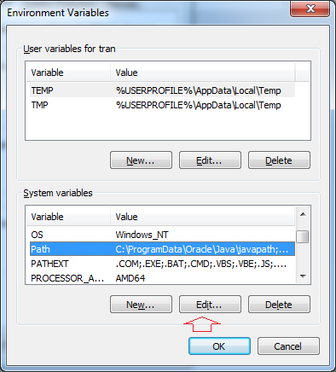

Thêm vào phía trước giá trị của biến môi trường ***path***:

* **%JAVA_HOME%\bin;**

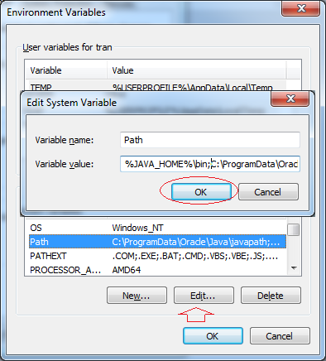

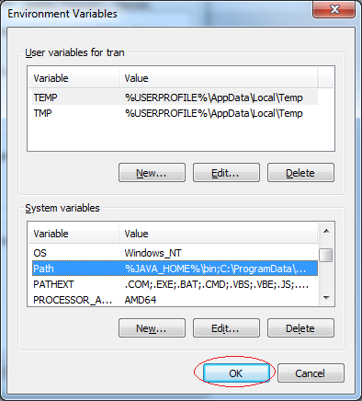

Bạn đã cài đặt và cấu hình Java thành công.

**II. Cài đặt phầm mềm chat.**

**Truy cập vào link để download source code:**

[**https://github.com/phanvancong1996/Nhom-CNTK.git**](https://github.com/phanvancong1996/Nhom-CNTK.git)

sau khi đã download source code thành công thì mở file ra và chạy file **chat.jar.**